

Documentul de testare al aplicației

Decembrie, 2020

Versiune 1.0

**Web Crawler**

**Academia Tehnica Militara “Ferdinand I”**

**Realizat de:**

**Sd.sg.maj. Andrei Claudia**

**Sd.sg.maj. Chiriță Gabriela**

**Sd.sg.maj. Guțu Bogdan**

**Sd.sg.maj. Manea Sebastian**

**Sd.sg.maj. Mercheș Diana**

# **Introducere**

Pentru a se efectua procesul de testare a aplicației, va fi nevoie de un calculator având sistem de operare Windows și o bună conexiune la Internet

Pe parcursul evaluării aplicației, se vor avea in vedere testele aflate in “Anexa #1”. Rezultatele vor fi trecute in “Anexa #2”, respectându-se convențiile stabilite.

## **Funcționalitățile testate**

Pe parcursul testării, se va ține cont de un tabel cu funcționalități, prezent în “Anexa #1”, atașată documentului, și ce are următoarele coloane:

* ID: identificator unic al testului;
* Utilizator: tipul de utilizator care are acces la funcționalitate;
* Funcționalitate: prezentarea succintă a caracteristicii testate;
* Metodologia testării: modul in care se va executa testul;
* Posibile erori: erori ce pot apărea pe parcursul efectuării testului;

## **Criterii de evaluare**

În procesul de testare, se vor folosi trei criterii de evaluare a testelor:

* acceptat: aplicația se comportă favorabil, în cadrul a trei teste

consecutive, de același tip;

* respins: aplicația prezintă erori sau nu se comporta favorabil, în

cadrul a trei teste consecutive, de același tip;

* amânat: aplicația trece printr-o serie imprevizibilă de răspunsuri

favorabile, erori sau comportament nefavorabil, în cadrul a cinci teste

consecutive, de același tip.

## **Anexa #1: Funcționalități testate**

|  |  |  |  |  |
| --- | --- | --- | --- | --- |
| ID | UTILIZATOR | FUNCȚIONALITATE | METODOLOGIA TESTĂRII | POSIBILE ERORI |
| T1 | Client | Validare fișier de configurare | Se introduce fișierul de configurare de către client. Se realizează teste asupra fișierului de configurare pentru a vedea daca datele sunt valide. | * Fișier de input inexistent. * Datele de input sunt invalide. |
| T2 | Client | Validare URL | Clientul introduce de la tastatură fișierul cu URL-uri și se realizează validarea acestora. | * URL-urile sunt invalide. |
| T3 | Client | Obținere informații pe baza URL-urilor | Pe baza fișierului cu URL-uri introdus de client se realizează descărcarea locală. |  |
| T4 | Client | Web Crawler funcțional | Clientul introduce fișierul de configurare și așteaptă validarea acestuia. Pe baza URL-urilor, WebCrawler-ul realizează descărcarea, filtrarea, analizarea datelor si site map-ul. | * Fișier de input inexistent. * Date invalide. * URL greșit. |

## **Anexa #2:Rezultate ale testării**

|  |  |  |  |  |
| --- | --- | --- | --- | --- |
| ID | T1 | T2 | T3 | T4 |
| 1 | ✔ | ✔ | ✔ | ✔ |
| 2 | ✔ | ✔ | ✔ | ✔ |
| 3 | ✔ | ✔ | ✔ | ✔ |
| 4 | ✔ | ✔ | ✔ | ✔ |

**Pentru T1**: Am introdus 4 fișiere diferite de configurare în urma cărora aplicația s-a comportat corespunzător. Pentru verificare, am afișat datele disponibile din fișiere pe ecran.

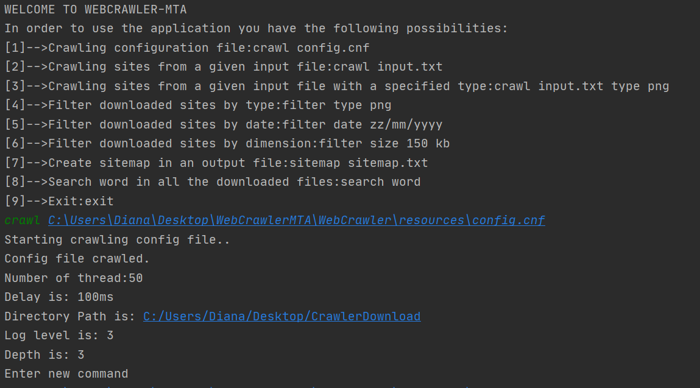

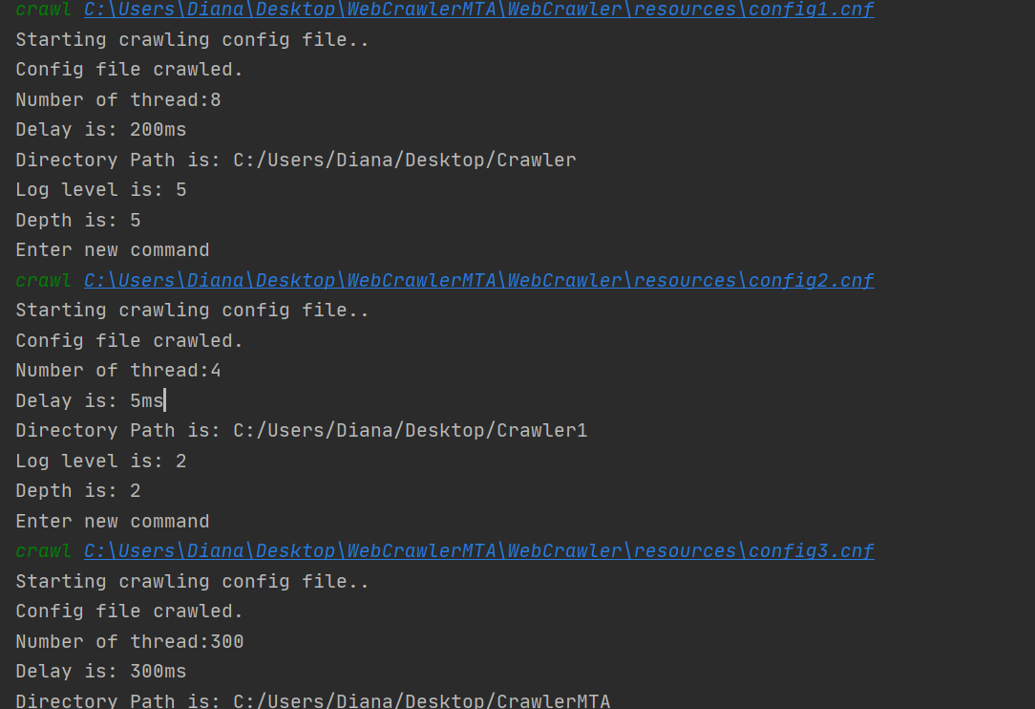

**Pentru T2**: Am introdus 4 fișiere diferite de input care conțin diferite URL-uri. Pentru verificare, am afișat listele de URL-uri pe ecran.

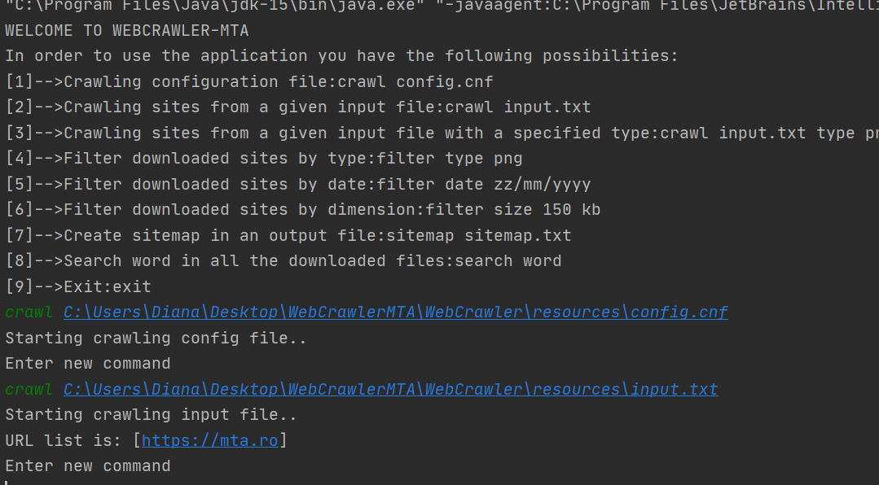

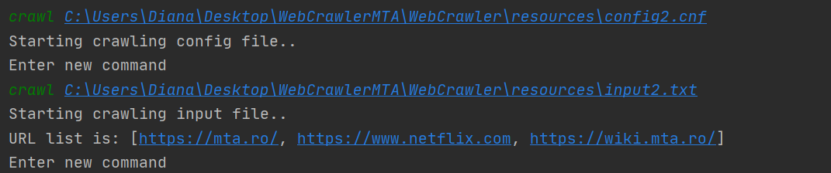

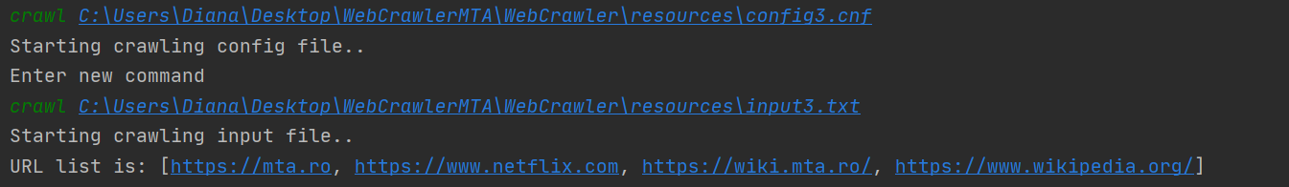

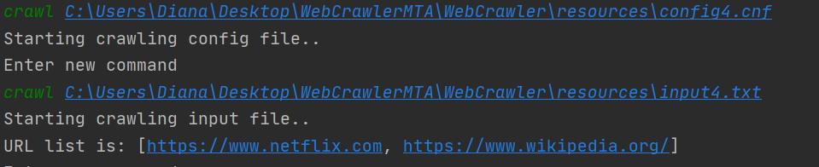

**Pentru T3:**

Descărcare tuturor fișierelor local, în directorul specificat.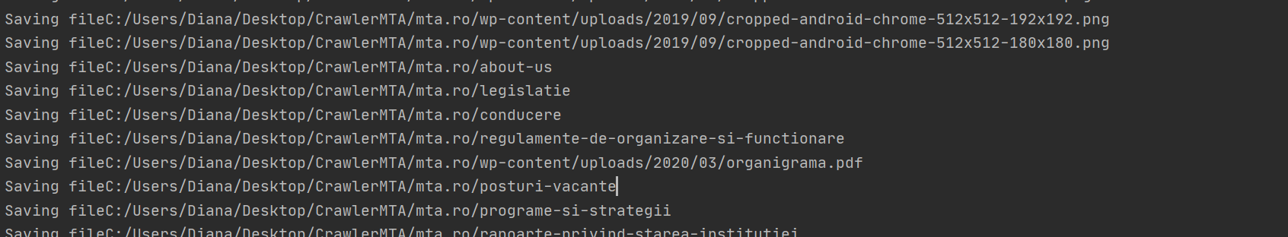

În fișierul de configurare am setat tipul pentru descarcare „png”. Astfel, observăm o descărcare doar a fișierelor de tip png.

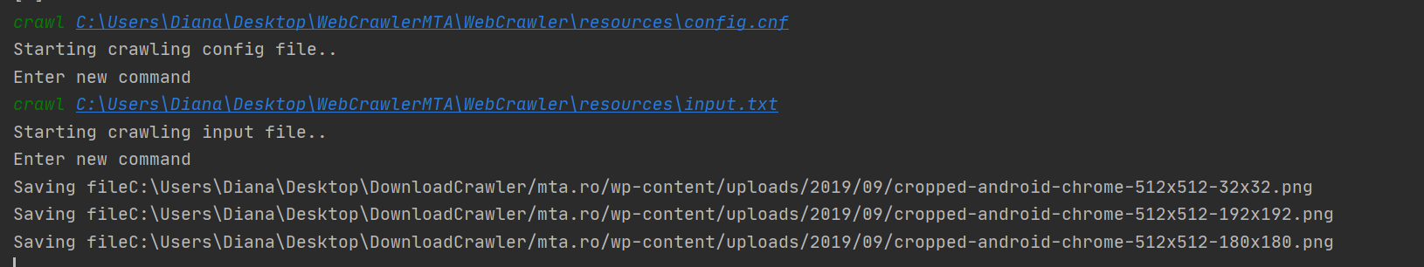

În fișierul de configurare am setat tipul pentru descarcare „html”. Astfel, observăm o descărcare doar a fișierelor de tip html.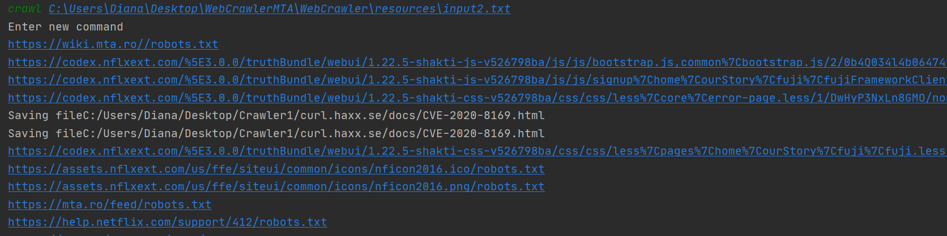

În fișierul de configurare am setat tipul pentru descarcare „docx”. Astfel, observăm o descărcare doar a fișierelor de tip docx.



**Pentru T4:**

Cu ajutorul fișierelor folosite anterior, am realizat diferite operații asupra fișierelor descărcate.

**Verificare cuvinte cheie:**

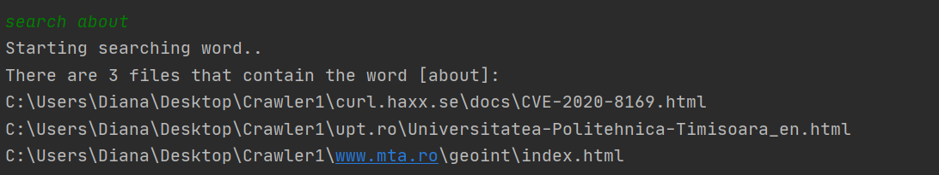

**Creare Sitemap:**

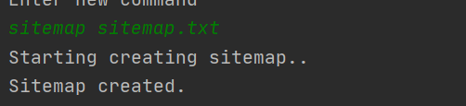

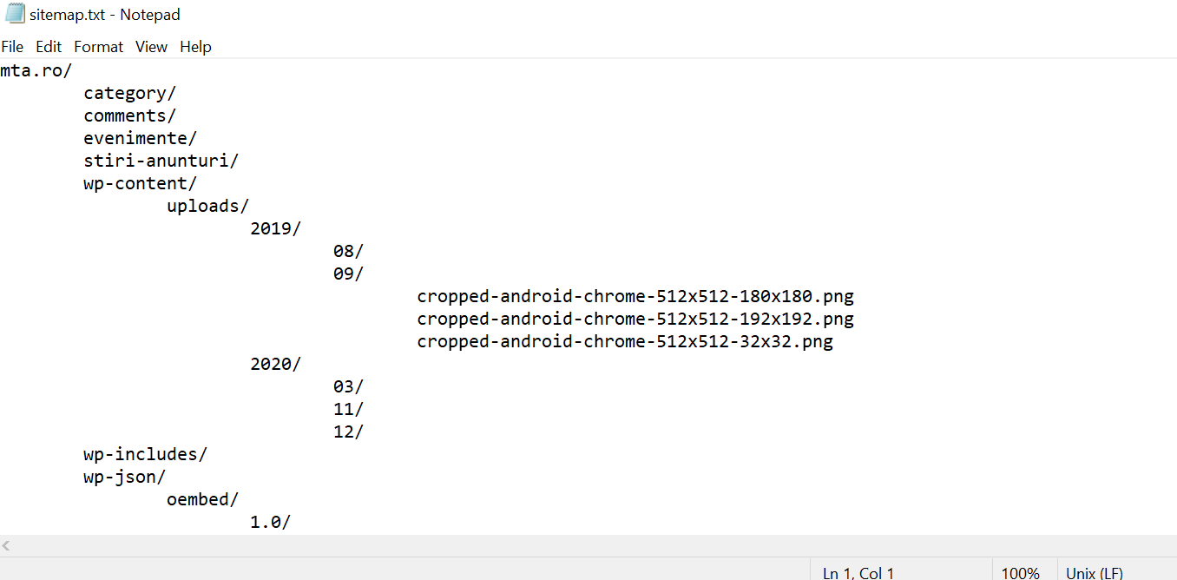

**Filtrarea elementelor descărcate local** în funcție de mai multe criterii(data descărcării, tipul fișierelor, dimensiunea fișierelor):

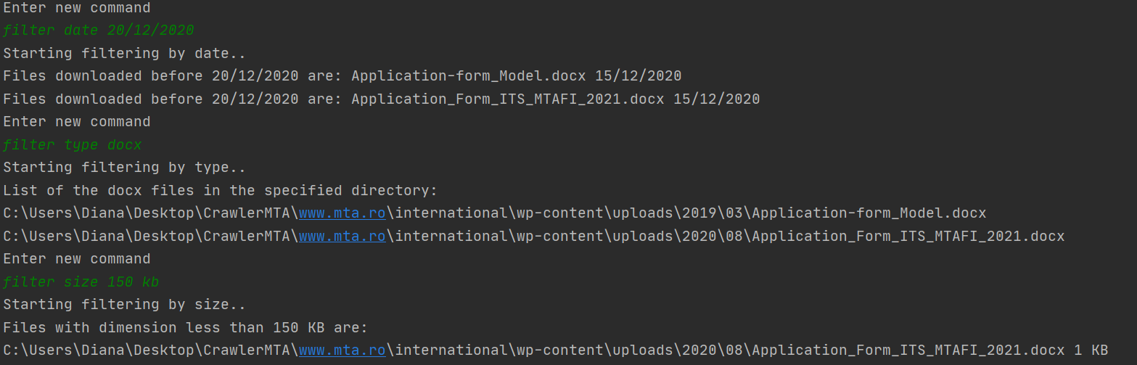

Observații:

Coloanele din tabelul “Anexa #2”, corespunzătoare testelor, se vor completa cu simboluri specifice:

✔: acceptat

❌: respins

❓: amânat

# **Anexa**

## **Tehnologii folosite**

JAVA

## **Acronime**

|  |  |
| --- | --- |
| SRS | Software Requirements Specification |
| URL | Uniform Resource Locator |
| CLI | Command Line Interface |